Courgettes farcies aux œufs brouillés.

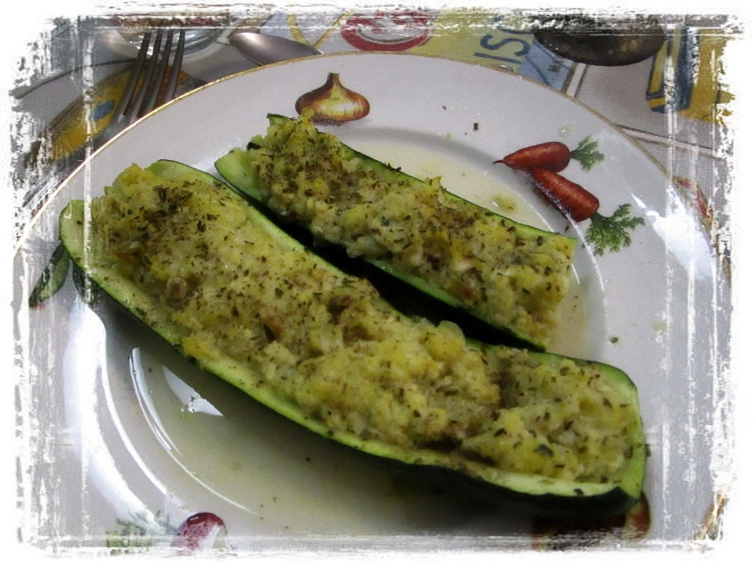
Ingrédients pour 4 personnes :
- 4 courgettes
- 4 œufs
- 2 oignons + éventuellement 1 gousse d’ail.
- ½ cube de bouillon de volaille
- Quelques brins de persil (ou quelques feuilles de menthe fraîche)
- 2 cuillères à soupe d’huile d’olive
- Sel et poivre.
Réalisation :
- Préchauffer le four à 160°.
- Laver les courgettes ; les couper en deux dans leur longueur. Creuser chaque moitié pour retirer l’intérieur et le hacher.
- Peler et hacher les oignons avec le persil (ou les feuilles de menthe) – personnellement j’ai ajouté une gousse d’ail.
- Casser les œufs dans un bol, saler et poivrer. Les battre vivement.
- Délayer le ½ cube de bouillon dans un verre d’eau bouillante.
- Dans une poêle, chauffer une cuillère à soupe d’huile ; y verser les oignons et les herbes et faire dorer un instant ; y ajouter les courgettes hachées et cuire environ cinq minutes ; ajouter alors les œufs battus et cuire cinq minutes en remuant sans cesse.
- Disposer ce mélange dans les demies courgettes installées dans un plat huilé.
- J’ai parsemé, sur le dessus de la farce, quelques herbes de Provence.
- Verser le bouillon dans le plat, il va permettre que les courgettes ne sèchent pas.
- Cuire pendant 25 minutes.

